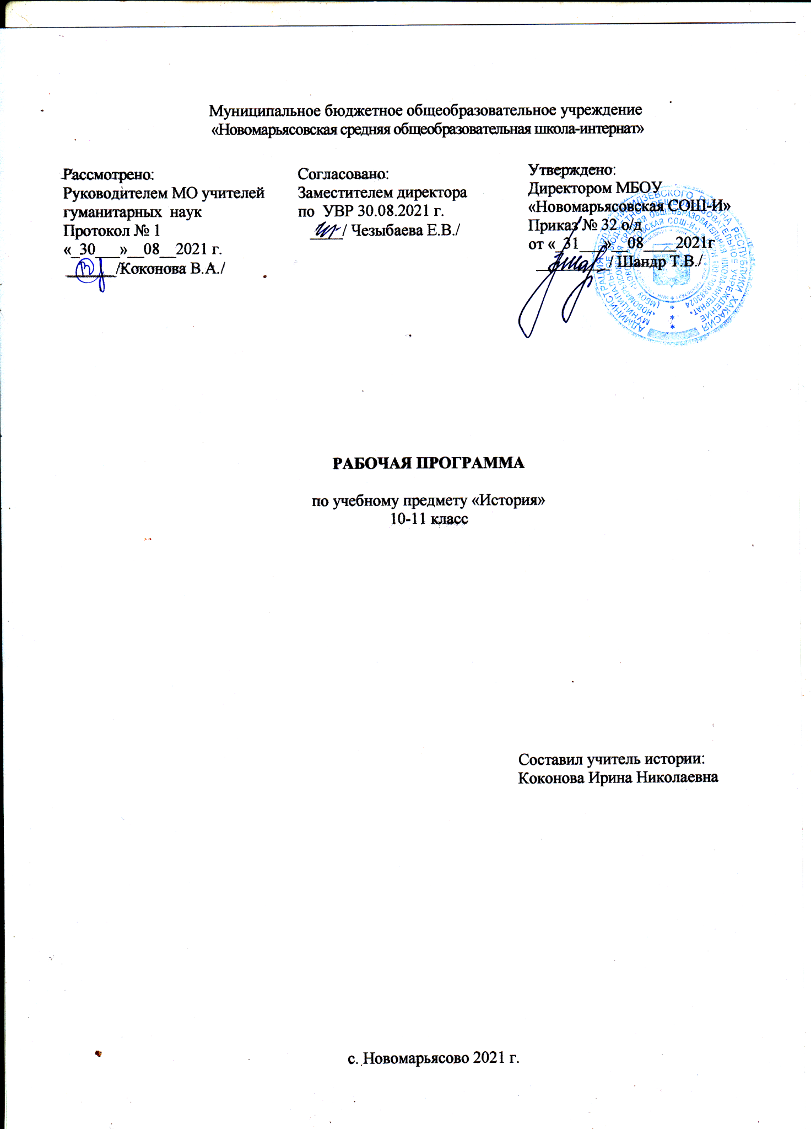

1.Пояснительная записка
Рабочая программа разработана на основании:
-федерального компонента государственного стандарта общего образования;
-ООП МБОУ «Новомарьясовская СОШ-И»;
-федерального перечня учебников, рекомендованных Министерством образования
Российской Федерации к использованию в образовательном процессе в общеобразовательных учреждениях на 2021-2022 уч.год;
Образовательная область, в которую входит предмет-обществознание.
Цели и задачи курса:
• воспитание гражданственности, национальной идентичности, развитие мировоззренческих убеждений учащихся на основе осмысления
ими исторически сложившихся культурных, религиозных, национальных традиций, нравственных и социальных установок, идеологических доктрин;
• развитие способности понимать историческую обусловленность явлений и процессов современного мира, определять собственную позицию по отношению к окружающей реальности, соотносить свои взгляды и принципы с исторически возникшими
мировоззренческими системами;
• освоение систематизированных знаний об истории человечества, формирование целостного представления о месте и роли России во всемирно-историческом процессе;
• овладение умениями и навыками поиска, систематизации и комплексного анализа исторической информации;
формирование исторического мышления способности рассматривать события и явления с точки зрения их исторической обусловленности, сопоставлять различные версии и оценки исторических событий и личностей, определять собственное отношение к
дискуссионным проблемам прошлого и современности.
Согласно учебному плану муниципального бюджетного общеобразовательного учреждения «Новомарьясовской общеобразовательной школы – интернат» для 10-11 класса данное тематическое планирование рассчитано на 70 учебных часов (2 часа в неделю).
УМК:
Загладин Н.В., Симония Н.А. История России и мира с древнейших времен до конца XIX века.10 класс-.: ООО «ТИД «Русское слово-РС», 2011.
Поурочные разработки к учебнику Загладина Н.В., Симония Н.А. «История России и мира с древнейших времен до конца XIX века» 1/2ч., 2011.
Интернет- ресурсы:
www.UchPortal.ru
http://www.kremlin.ru/ - официальный веб-сайт Президента Российской Федерации
http://www.mon.gov.ru - официальный сайт Министерства образования и науки РФ
http://www.edu.ru - федеральный портал «Российское образование»
http://www.school.edu.ru - российский общеобразовательный Портал
http://www.еgе.edu.ru - портал информационной поддержки Единого государственного экзамена
http://www.fsu.edu.ru - федеральный совет по учебникам МОиН РФ
http://www.school-collection.edu.ru - единая коллекция цифровых образовательных ресурсов
Актированные дни (низкий температурный режим, карантин (повышенный уровень заболеваемости), больничный лист, курсовая переподготовка, семинары. В случае болезни учителя, курсовой переподготовки, поездках на семинары, больничного листа, уроки согласно рабочей программы, будет проводить другой учитель соответствующего профиля. Возможен вариант переноса тем уроков во внеурочное время (элективные учебные предметы, факультативы, консультации, предметные недели). В случае карантина, актированных дней возможно внесение изменений в график годового календарного учебного года, либо перенос каникулярных периодов в другое время.
Класс разноуровневый. В целом обучающиеся класса весьма разнородны с точки зрения своих индивидуальных особенностей: памяти, внимания, воображения, мышления, уровня работоспособности, темпа деятельности. Это обусловило необходимость использования в работе с ними разнообразных форм и методов работы.

2.Содержание учебного предмета
Всеобщая история.
История как наука
Древнейшая стадия истории человечества. Природное и социальное в человеке и человеческом сообществе первобытной эпохи. Формирование рас и языковых семей. Изменения в укладе жизни и формах социальных связей. Родоплеменные отношения.
Цивилизации Древнего мира и Средневековья
Цивилизации Древнего Востока. Формирование индо-буддийской и китайско-конфуцианской цивилизаций. социальные нормы и духовные ценности в древнеиндийском и древнекитайском обществе. Философское наследие Древнего Востока.
Античные цивилизации Средиземноморья. Полисная политико-правовая организация и социальная структура. Демократия и тирания. Римская республика и империя. Римское право. Формирование научной формы мышления в античном обществе.
Философское наследие Древней Греции и Рима. Становление иудео-христианской духовной традиции.
Возникновение исламской цивилизации. Исламская духовная культура и философская мысль в эпоху Средневековья.
Христианская средневековая цивилизация в Европе, ее региональные особенности и динамика развития. Православие и католицизм. Кризис европейского средневекового общества в XIV-XV вв.
Новое время: эпоха модернизации. Модернизация как процесс перехода от традиционного к индустриальному обществу. Великие географические открытия и начало европейской колониальной экспансии. Формирование нового пространственного восприятия мира.
Изменение роли техногенных и экономических факторов общественного развития в ходе модернизации. Торговый и мануфактурный капитализм. Новации в образе жизни, характере мышления, ценностных ориентирах и социальных нормах в эпоху Возрождения и Реформации. От сословно-представительных монархий к абсолютизму. Изменение в идеологических и правовых основах государственности. Буржуазные революции XVII-XIX вв. Идеология Просвещения и конституционализм. Возникновение идейно- политических течений. Становление гражданского общества.
Технический прогресс в XVIII - середине XIX вв. Промышленный переворот. Развитие капиталистических отношений и социальной структуры индустриального общества в XIX в. Различные модели перехода от традиционного к индустриальному обществу в европейских странах. Мировосприятие человека индустриального общества. Формирование классической научной картины мира. Особенности духовной жизни Нового времени. Традиционные общества Востока в условиях европейской колониальной экспансии.
История России - часть всемирной истории. Народы и древнейшие государства на территории России. Переход от присваивающего хозяйства к производящему. Оседлое и кочевое хозяйство. Появление металлических орудий и их влияние на первобытное общество. Великое переселение народов. Праславяне. Восточнославянские племенные союзы и соседи. Занятия, общественный строй и верования восточных славян.
Русь в IX - начале XII вв. Происхождение государственности у восточных славян. Дань и подданство. Князья и дружина. Вечевые порядки. Принятие христианства. Право на Руси. Категории населения. Княжеские усобицы. Христианская культура и языческие традиции. Контакты с культурами Запада и Востока. Влияние Византии. Культура Древней
Руси как один из факторов образования древнерусской народности.
Русские земли и княжества в X I I - середине XV вв. Причины распада Древнерусского государства. Крупнейшие земли и княжества. Монархии и республики. Русь и Степь. Идея единства Русской земли. Образование Монгольского государства. Монгольское нашествие. Включение русских земель в систему управления Монгольской империи. Золотая Орда. Роль монгольского завоевания в истории Руси. Экспансия с Запада. Борьба с крестоносной агрессией: итоги и значение. Русские земли в составе Великого княжества Литовского. Восстановление экономики русских земель. Формы землевладения и категории населения. Роль городов в объединительном процессе. Борьба за политическую гегемонию в Северо-Восточной Руси. Москва как центр объединения русских земель. Взаимосвязь процессов объединения русских земель и освобождения от ордынского владычества. Зарождение национального самосознания. Великое княжество Московское в системе международных отношений. Принятие Ордой ислама. Автокефалия Русской Православной Церкви. Культурное развитие русских земель и княжеств. Влияние внешних факторов на развитие русской культуры. Российское государство во второй половине XV-XVII вв. Завершение объединения русских земель и образование Российского государства. Свержение золотоордынского ига. «Москва - третий Рим». Роль церкви в государственном строительстве. Изменения в социальной структуре общества и формах феодального землевладения. Особенности образования централизованного государства в России. Рост международного авторитета Российского государства. Формирование русского, украинского и белорусского народов. Установление царской власти. Реформы середины XVI в. Создание органов сословно-представительной монархии. Опричнина. Закрепощение крестьян. Опричнина. Закрепощение крестьян. Учреждение патриаршества. Расширение государственной территории в XVI в. Смута. Пресечение правящей династии. Обострение социально-экономических противоречий. Борьба с Речью Посполитой и Швецией. Восстановление самодержавия. Первые Романовы. Рост территории государства. Юридическое оформление крепостного права. Новые явления в экономике: начало складывания всероссийского рынка, образование мануфактур. Церковный раскол. Старообрядчество. Социальные движения XVII в. Формирование национального самосознания. Развитие культуры народов России в XV - XVII вв. Усиление светских элементов в русской культуре XVII в. Россия в XVIII - середине XIX вв. Петровские преобразования. Провозглашение империи. Абсолютизм. Превращение дворянства в господствующее сословие. Сохранение крепостничества в условиях модернизации. Россия в период дворцовых переворотов. Упрочение
сословного общества. Реформы государственной системы в первой половине XIX в.Особенности экономики России в XVIII – первой половине XIX в.: господство крепостного права и зарождение капиталистических отношений. Начало промышленного переворота. Русское Просвещение. Движение декабристов. Консерваторы. Славянофилы и западники. Русский утопический социализм. Превращение России в мировую державу в XVIII в. Отечественная война 1812 г. Имперская внешняя политика России. Крымская война. Культура народов России и ее связи с европейской и мировой культурой XVIII - первой половины XIX в. Россия во второй половине XIX - начале XX вв. Реформы 1860-х - 1870-х гг. Отмена крепостного права. Развитие капиталистических отношений в промышленности и сельском хозяйстве. Сохранение остатков крепостничества. Самодержавие, сословный строй и модернизационные процессы. Политика контрреформ. Российский монополистический капитализм и его особенности.
Роль государства в экономической жизни страны.

3.Требования к уровню подготовки обучающихся
В результате изучения истории на базом уровне ученик должен знать/понимать:
•Основные факты, процессы, явления, характеризующие целостность и системность отечественной и всемирной истории.
•Периодизацию всемирной и отечественной истории.
. Современные версии и трактовки важнейших проблем отечественной и всемирной истории.
• Историческую обусловленность современных общественных процессов.
Уметь:
. Проводить поиск исторической информации в источниках разного типа. Критически анализировать источник исторической информации (характеризовать авторство источника, время, обстоятельства и цели его создания).
• Анализировать историческую информацию, представленную в различных знаковых системах(текст, карта, таблица, схема, аудиовизуальный ряд).
. Различать в исторической информации факты, и мнения, исторические описания и исторические объяснения.
. Устанавливать причинно-следственные связи между явлениями, пространственные и временные рамки изучаемых исторических процессов и явлений.
. Участвовать в дискуссиях по историческим проблемам, формулировать собственную позицию по обсуждаемым вопросам, используя для аргументации исторические сведения.
• Представлять результаты изучения исторического материала в форме конспекта, реферата, рецензии.
Использовать приобретенные знания и умения в практической деятельности и повседневной жизни:
-Для определения собственной позиции по отношению к явлениям современной жизни, исходя из их исторической обусловленности.
-Критического восприятия получаемой извне социальной информации.
-Соотнесения своих действий и поступков, окружающих с исторически возникшими формами социального поведения.

4.Календарно-тематическое планирование
№ п/п | Тема урока | Кол-во часов | Дата проведения урока
 |  |  | план | факт
1 | Этапы развития исторического знания. | 1 | 3.09
2 | Закономерности и случайности в жизни народов. | 1 | 6.09
3 | Проблемы периодизации Всемирной истории. | 1 | 10.09
4 | Первобытная эпоха. У истоков рода человеческого. | 1 | 13.09
5 | Неолитическая революция. | 1 | 17.09
6 | Первые государства Древнего мира. Деспотия Востока. | 1 | 20.09
7 | Расширение ареала цивилизации. | 1 | 24.09
8 | Античная эпоха в истории человечества. Города – государства Греции и Италии. | 1 | 27.09
9 | Борьба за господство над Средиземноморьем. | 1 | 1.10
10 | Возвышение Рима. | 1 | 4.10
11 | Крушение империй Древнего мира. Наступление «варваров» в Евразии. | 1 | 8.10
12 | Закат Римской империи. | 1 | 11.10
13 | Повторительно – обобщающий урок по теме «Человек на заре своей истории» | 1 | 15.10
14 | Период раннего Средневековья (V-X вв.). Ранне – феодальные империи в Европе и их распад. | 1 | 18.10
15 | Экспансия ислама. | 1 | 22.10
16 | Славянские земли в VI-IX вв. | 1 | 25.10
17 | Византия и Русь. | 1 | 29.10
18 | Феодальная раздробленность Руси. | 1 | 8.11
19 | Западная Европа в XI-XIII вв. Крестовые походы и  Русь. | 1 | 12.11
20 | Монгольские завоевания в Азии и русские земли. | 1 | 15.11
21 | Образование централизованных государств в Западной Европе. | 1 | 19.11
22 | Объединение русских земель вокруг Москвы. | 1 | 22.11
23 | Повторительно – обобщающий урок по теме «Эпоха классического Средневековья» | 1 | 26.11
24 | Эпоха Великих географических открытий. Завоевание Америки. | 1 | 29.11
25 | Западная Европа: новый этап развития. | 1 | 3.12
26 | Абсолютизм в Западной Европе и России. | 1 | 6.12
27 | Усиление центральной власти в России в эпоху Ивана Грозного. | 1 | 10.12
28 | Смутное время в России. | 1 | 13.12
29 | Тридцатилетняя война. | 1 | 17.12
30 | Государства Азии в позднем Средневековье. | 1 | 20.12
31 | Кризис сословного строя в Европе. | 1 | 24.12
32 | Эпоха Просвещения и просвещенный абсолютизм. | 1 | 10.01
33 | Россия: становление великой державы. | 1 | 14.01
34 | Реформы Петра I и русско-шведская война 1700-1721 гг. | 1 | 17.01
35 | Итоги развития в России в XVIII в. Екатерина Великая. | 1 | 21.01
36 | Россия в Семилетней войне. | 1 | 24.01
37 | Промышленный переворот в Англии. | 1 | 28.01
38 | Мир Востока в XVIII в.: наступление колониальной системы. | 1 | 31.01
39 | Европа на новом этапе развития (середина XVII-XVIII вв.) | 1 | 4.02
40 | Война за независимость в Северной Америке. | 1 | 7.02
41 | Великая французская революция и ее последствия для Европы. | 1 | 11.02
42 | Наполеоновские войны. | 1 | 14.02
43 | Отечественная война 1812 г. | 1 | 18.02
44 | Реакция и революции в Европе 1820-1840 гг. | 1 | 21.02
45 | России в первой половине XIX века. | 1 | 25.02
46 | Крымская война 1853-1856 гг. | 1 | 28.02
47 | Повторительно – обобщающий урок по теме «Время потрясений и перемен (конец XVIII-начало XIX в) | 1 | 4.03
48 | Европа: облик и противоречия промышленной эпохи. | 1 | 7.03
49 | Колониализм и кризис «традиционного общества» в странах Востока. | 1 | 11.03
50 | Воссоединение Италии и объединение Германии. | 1 | 14.03
52 | Страны Западного полушария в XIX веке. | 1 | 18.03
53 | Незавершенные преобразования в России: опыт и особенности. | 1 | 21.03
54 | Реформы Александра II (1855-1881) | 1 | 25.03
55 | Социально-экономическое развитие России в пореформенное время. | 1 | 4.04
56 | Завершение колониального раздела мира. Покорение народов Африки. | 1 | 8.04
57-58 | Россия – многонациональная империя | 2 | 11.04
59 | Общественно – политическое развитие стран Западной Европы и России во второй половине XIX века. | 1 | 15.04
60 | Русские революционеры и Европа | 1 | 18.04
61-62 | Наука и искусство в XVIII-XIXвв. | 2 | 22.04
63 | Повторительно – обобщающий урок по теме «Мировое развитие во второй половине XIX в» | 1 | 25.04
64 | Итоговый урок по курсу | 1 | 29.04
65-66 | Выполнение тестовых заданий в форме ЕГЭ по курсу «История России. IX-XIXвв.». | 2 | 6.05
67-68  69  70 | Резервное время | 2 | 13.05  16.05  20.05  23.05

